九上物理 | 暑假预习专练
【内能】作图题练习
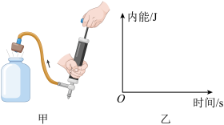
【一】老师在演示“做功改变物体内能”的实验中，逐渐往装有少量水的瓶内打气，一段时间后瓶塞冲出，瓶口出现大量白气，如图甲所示。请在图乙坐标中画出从开始打气到瓶塞冲出这一过程中瓶内气体的内能随时间变化的大致图象。

【详解】
用打气筒向瓶内打气，对瓶内的气体做功，瓶内气体的内能变大，温度升高，一段时间后瓶塞从瓶口冲出，此过程中瓶内的气体对瓶塞做功，瓶内气体的内能减小，温度降低。如图所示：。

【二】在晶体熔化实验中对烧杯内0℃的海波进行加热，一段时间后当海波温度达到48℃时开始熔化，直至刚好全部变为液体时，其温度随时间变化的图像如图所示。请你在答题卡的坐标中画出：从开始加热到刚完全熔化，海波的内能随温度变化关系的大致图像。（忽略加热过程中海波质量的变化）
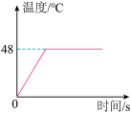

【详解】
任何物体都有内能，所以海波在0℃时具有内能（即内能不能为0），海波在熔化前，随着温度的升高，其内能变大，海波是晶体，在熔化的过程中，吸收热量，温度保持在48℃不变，但内能变大，则海波的内能随温度变化关系的大致图像如下：。

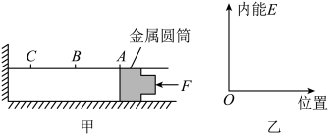
【三】如图甲所示是一个内壁光滑且密闭绝热的金属圆筒，左端固定在墙上，现在先用力F向左推活塞，使活塞从A位置运动到最左端C 位置。撤去力F后，活塞又被圆筒内的气体推回到A位置。请在图乙的坐标图中作出活塞从A位置运动到C位置再返回A位置的过程中，金属圆筒内的气体的内能随位置变化的大致关系图像。（绝热：表示没有热量传递。坐标原点表示内能为零）

【详解】
一切物体，无论温度高低，都具有内能，活塞推动前，筒内气体具有一定的内能，活塞从A运动到C，筒内气体被压缩，活塞对气体做功，机械能转化为内能，内能增大，活塞从C回到A的过程，筒内气体对活塞做功，气体内能减小，因为没有热量损失，所以回到A位置与从A出发时的内能相等。作图如下：。

【四】如图所示是某固态晶体物质在熔化前后的过程中，温度随时间的变化图像，请在图中用粗实线画出该晶体在相同的过程中内能随温度变化的大致图像（热源供热稳定，不考虑晶体质量的变化）。
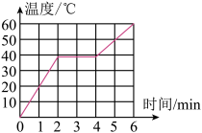

【详解】
因为任何物体都有内能，所以该晶体物质在0℃时也具有内能(即内能不为0);晶体在熔化前，随着温度的升高，其内能变大，因热源供热稳定，则相同时间内晶体物质吸收的热量相等，即晶体在熔化前其内能随温度升高而均匀增大;由题图可知该晶体的熔点为40℃，晶体在熔化的过程中，吸收热量，温度保持40C不变，但内能变大;晶体全部熔化为液体后，质量不变，但比热容变大(此过程与冰相似)，则升高相同温度时吸收的热量更多，即升高相同温度时内能增加得较多;故该晶体的内能随温度变化的大致图像如图所示:。

九上物理 | 暑假预习专练
【内能】作图题练习
【一】老师在演示“做功改变物体内能”的实验中，逐渐往装有少量水的瓶内打气，一段时间后瓶塞冲出，瓶口出现大量白气，如图甲所示。请在图乙坐标中画出从开始打气到瓶塞冲出这一过程中瓶内气体的内能随时间变化的大致图象。

【详解】
用打气筒向瓶内打气，对瓶内的气体做功，瓶内气体的内能变大，温度升高，一段时间后瓶塞从瓶口冲出，此过程中瓶内的气体对瓶塞做功，瓶内气体的内能减小，温度降低。如图所示：
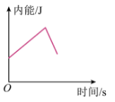

【二】在晶体熔化实验中对烧杯内0℃的海波进行加热，一段时间后当海波温度达到48℃时开始熔化，直至刚好全部变为液体时，其温度随时间变化的图像如图所示。请你在答题卡的坐标中画出：从开始加热到刚完全熔化，海波的内能随温度变化关系的大致图像。（忽略加热过程中海波质量的变化）

【详解】
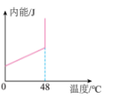
任何物体都有内能，所以海波在0℃时具有内能（即内能不能为0），海波在熔化前，随着温度的升高，其内能变大，海波是晶体，在熔化的过程中，吸收热量，温度保持在48℃不变，但内能变大，则海波的内能随温度变化关系的大致图像如下：

【三】如图甲所示是一个内壁光滑且密闭绝热的金属圆筒，左端固定在墙上，现在先用力F向左推活塞，使活塞从A位置运动到最左端C 位置。撤去力F后，活塞又被圆筒内的气体推回到A位置。请在图乙的坐标图中作出活塞从A位置运动到C位置再返回A位置的过程中，金属圆筒内的气体的内能随位置变化的大致关系图像。（绝热：表示没有热量传递。坐标原点表示内能为零）

【详解】
一切物体，无论温度高低，都具有内能，活塞推动前，筒内气体具有一定的内能，活塞从A运动到C，筒内气体被压缩，活塞对气体做功，机械能转化为内能，内能增大，活塞从C回到A的过程，筒内气体对活塞做功，气体内能减小，因为没有热量损失，所以回到A位置与从A出发时的内能相等。作图如下：
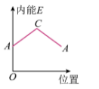

【四】如图所示是某固态晶体物质在熔化前后的过程中，温度随时间的变化图像，请在图中用粗实线画出该晶体在相同的过程中内能随温度变化的大致图像（热源供热稳定，不考虑晶体质量的变化）。

【详解】
因为任何物体都有内能，所以该晶体物质在0℃时也具有内能(即内能不为0);晶体在熔化前，随着温度的升高，其内能变大，因热源供热稳定，则相同时间内晶体物质吸收的热量相等，即晶体在熔化前其内能随温度升高而均匀增大;由题图可知该晶体的熔点为40℃，晶体在熔化的过程中，吸收热量，温度保持40C不变，但内能变大;晶体全部熔化为液体后，质量不变，但比热容变大(此过程与冰相似)，则升高相同温度时吸收的热量更多，即升高相同温度时内能增加得较多;故该晶体的内能随温度变化的大致图像如图所示:
